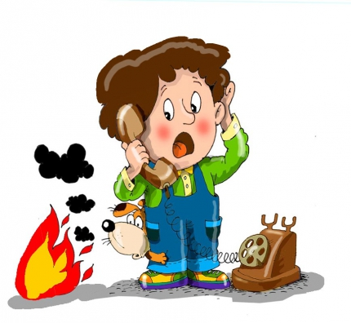Вызов пожарной охраны

Отдел надзорной деятельности и профилактической работы по Богородскому городскому округу сооб­щает, что за истекший период с начала 2020 года на территории Богородского городского округа произошло 538 пожаров, на которых погибло 16 и пострадало 7 человек.

Если вы обнаружили пожар, немедленно вызовите пожарную охрану. Это следует сделать из безопасного места: например, из соседней квартиры со стационарного телефона 01 или с мобильного телефона номер 101.  
Необходимо сообщить следующие сведения:  
1. Адрес, где обнаружено загорание или пожар.  
2. Объект, где происходит пожар: во дворе, в квартире, в школе и т. д.  
3. Что горит (телевизор, мебель, автомобиль)  
4. Если диспетчер попросит, то уточнить: номер дома, подъезд, номер квартиры, на каком этаже горит, сколько этажей в здании, код для входа в подъезд, есть ли опасность людям и т.д.  
5. Свою фамилию и телефон.  
  
Говорите по телефону чётко и спокойно, не торопись. Знайте, что пока вы сообщаете сведения о пожаре, пожарная команда уже поднята по тревоге и выезжает (все дополнительные сведения, которые ты сообщишь, пожарным передадут по рации).  
Выйдя из дома, встречайте пожарную машину, показывая самый быстрый и удобный проезд к месту возникшего пожара. Также необходимо учесть, что если вы понадеетесь только на себя, то за те 10-15 минут, пока вы будете метаться по подъезду, пожарные успели бы приехать, приступить к ликвидации пожара и спасению людей и имущества. Не рискуйте своей жизнью и жизнью соседей, как можно быстрее вызывайте пожарную команду.  
Однако надо знать, что ложный вызов пожарной команды - из шалости или любопытства - не только отвлечёт силы спасателей от реального чрезвычайного происшествия, но и будет иметь для звонившего или его родителей (если это ребенок) весьма неприятные последствия.

ОНД по Богородскому городскому округу

УНД и ПР ГУ МЧС России по Московской области